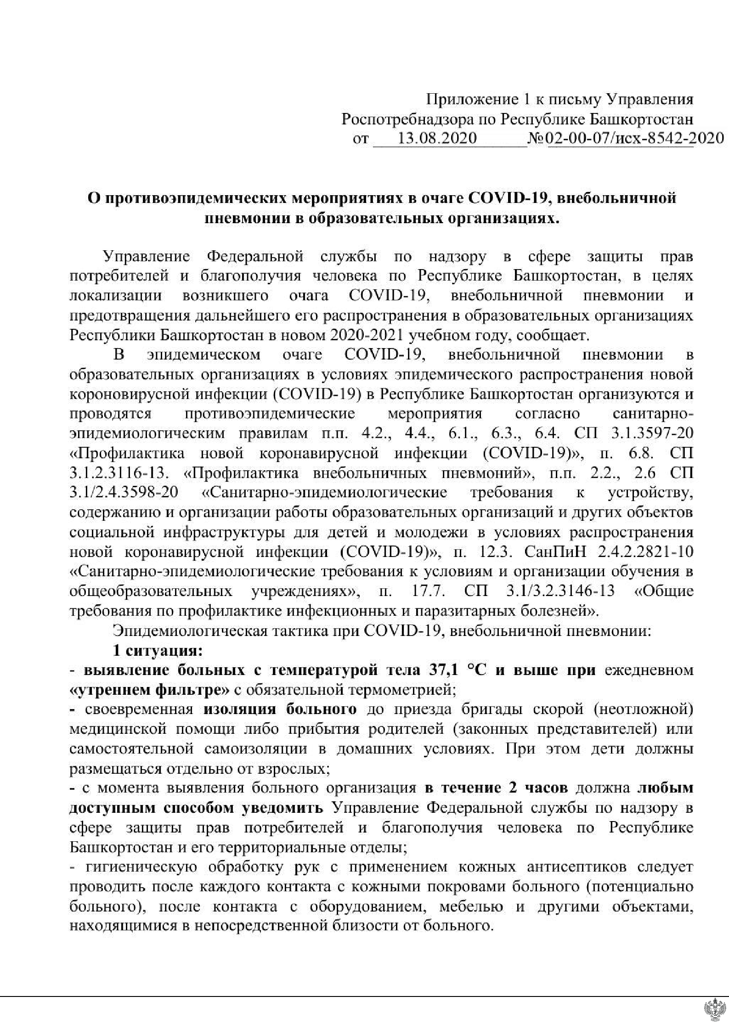

Документ создан в электронной форме. № 02-00-07/исх-8542-2020 от 13.08.2020. Исполнитель:Ахметшина Р.А. Страница 2 из 10. Страница создана: 13.08.2020 14:11

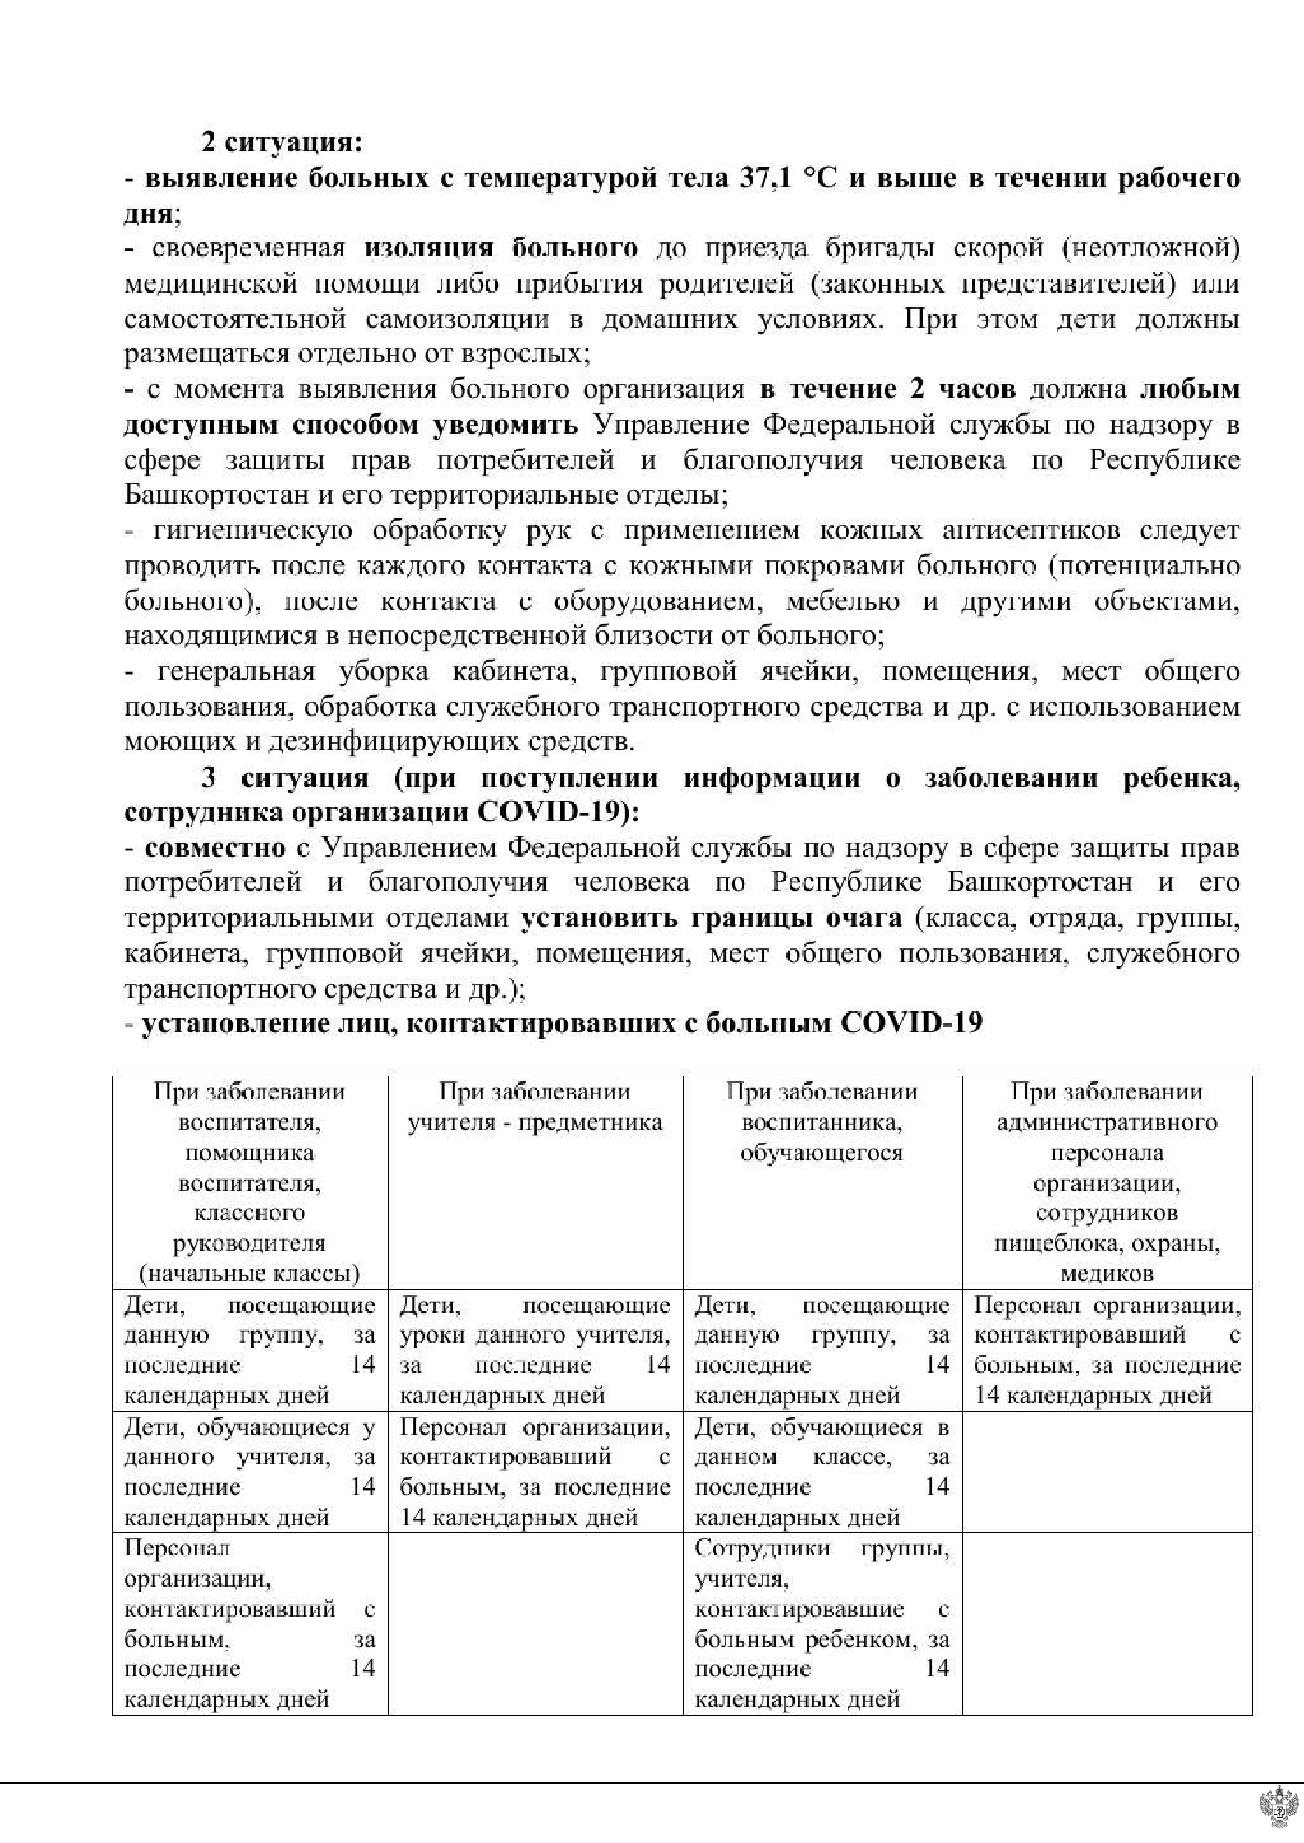

Документ создан в электронной форме. № 02-00-07/исх-8542-2020 от 13.08.2020. Исполнитель:Ахметшина Р.А. Страница 3 из 10. Страница создана: 13.08.2020 14:11

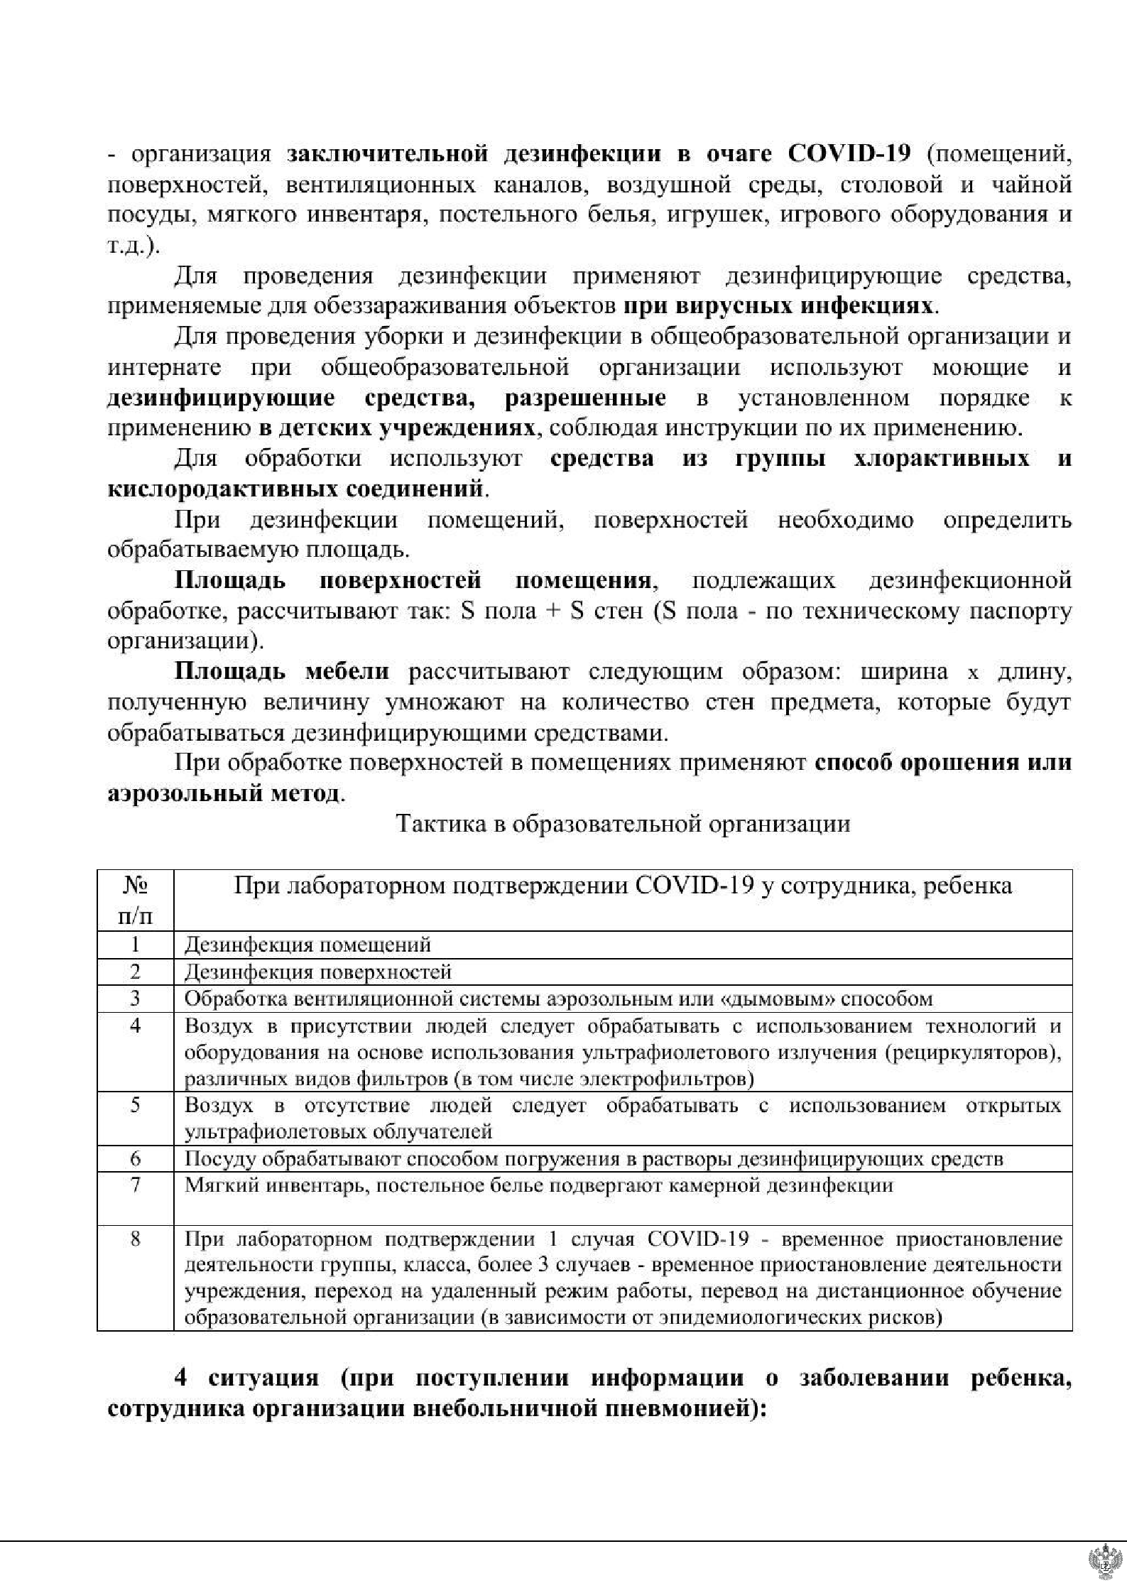

Документ создан в электронной форме. № 02-00-07/исх-8542-2020 от 13.08.2020. Исполнитель:Ахметшина Р.А. Страница 4 из 10. Страница создана: 13.08.2020 14:11

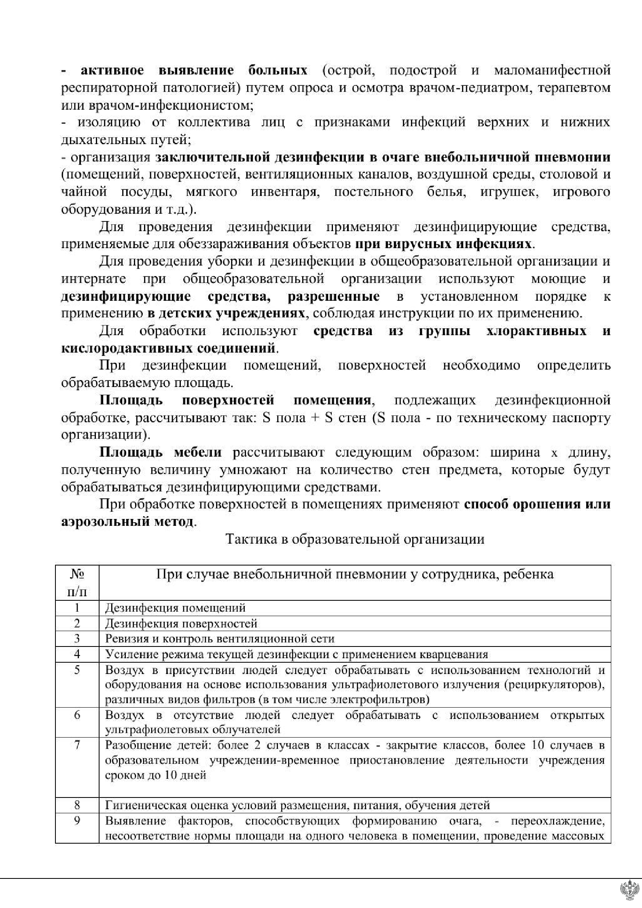

Документ создан в электронной форме. № 02-00-07/исх-8542-2020 от 13.08.2020. Исполнитель:Ахметшина Р.А. Страница 5 из 10. Страница создана: 13.08.2020 14:11

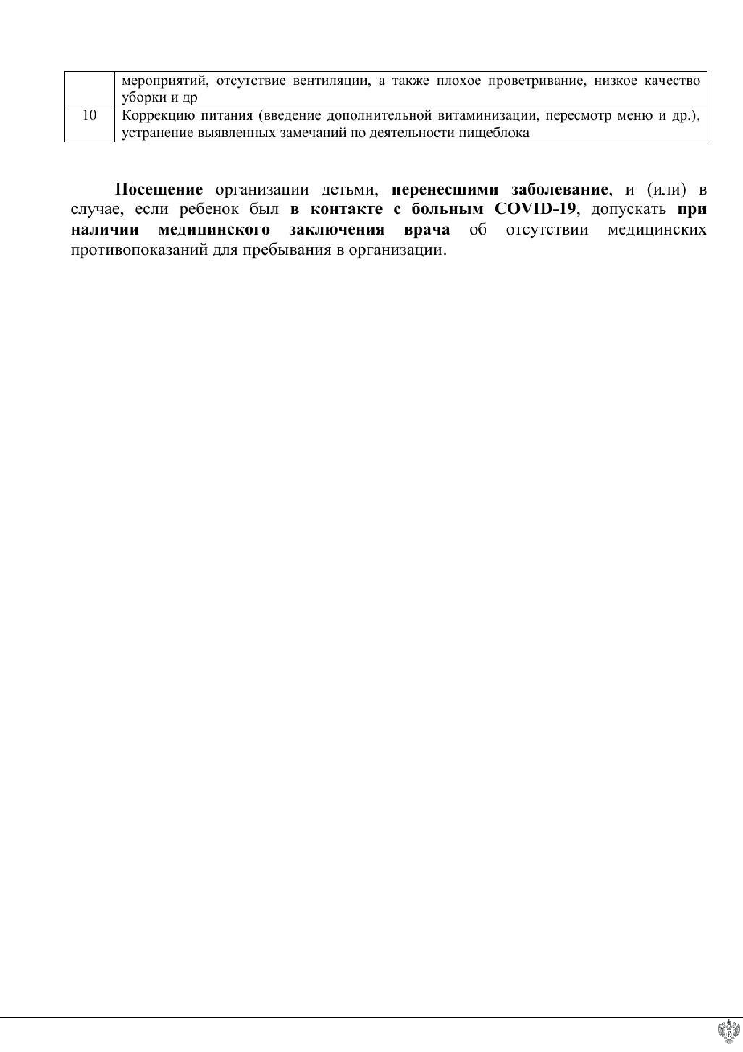

Документ создан в электронной форме. № 02-00-07/исх-8542-2020 от 13.08.2020. Исполнитель:Ахметшина Р.А. Страница 6 из 10. Страница создана: 13.08.2020 14:11

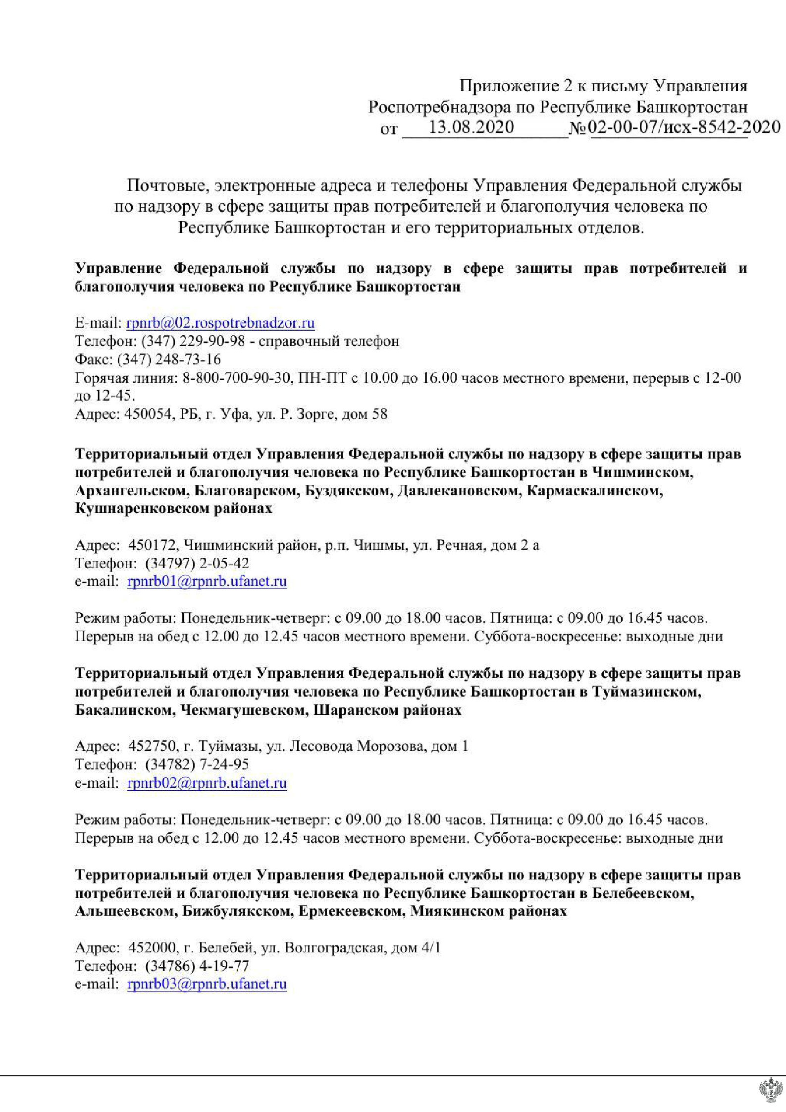

Документ создан в электронной форме. № 02-00-07/исх-8542-2020 от 13.08.2020. Исполнитель:Ахметшина Р.А. Страница 7 из 10. Страница создана: 13.08.2020 14:11

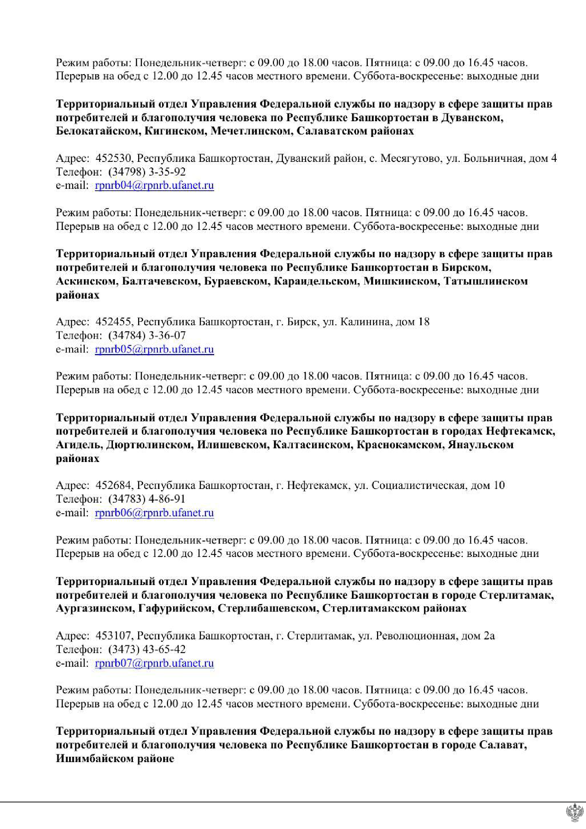

Документ создан в электронной форме. № 02-00-07/исх-8542-2020 от 13.08.2020. Исполнитель:Ахметшина Р.А. Страница 8 из 10. Страница создана: 13.08.2020 14:11

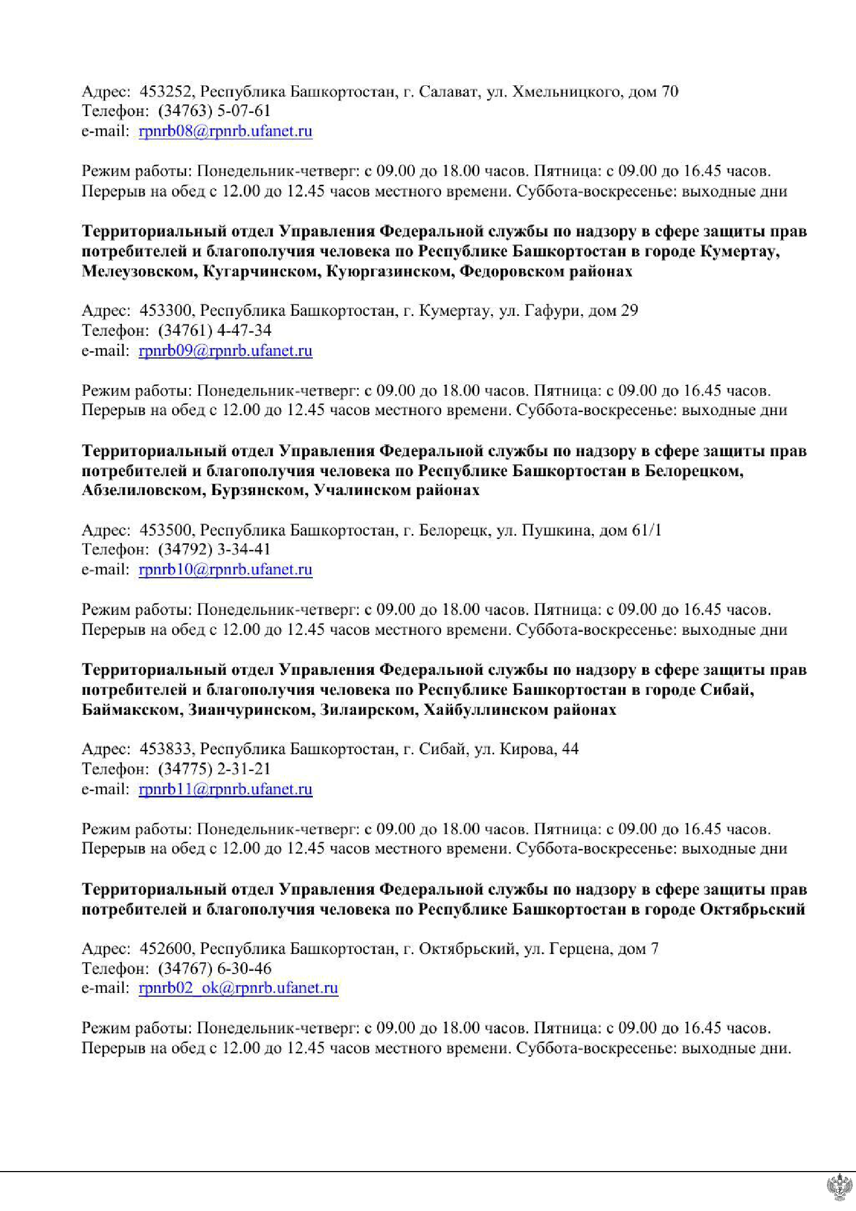

Документ создан в электронной форме. № 02-00-07/исх-8542-2020 от 13.08.2020. Исполнитель:Ахметшина Р.А. Страница 9 из 10. Страница создана: 13.08.2020 14:11

